蒲公英班动态

一、生活自理1《我会擦鼻涕》
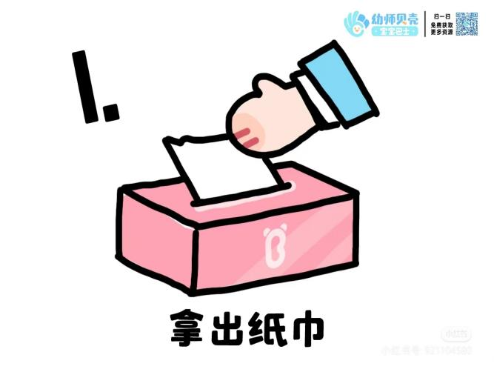 | 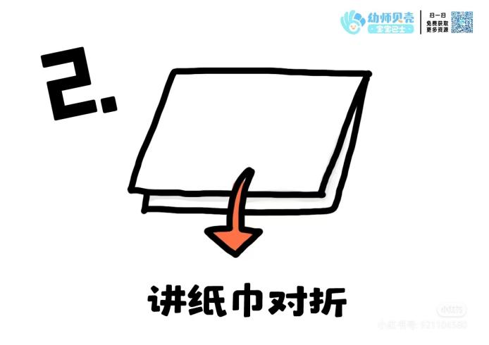
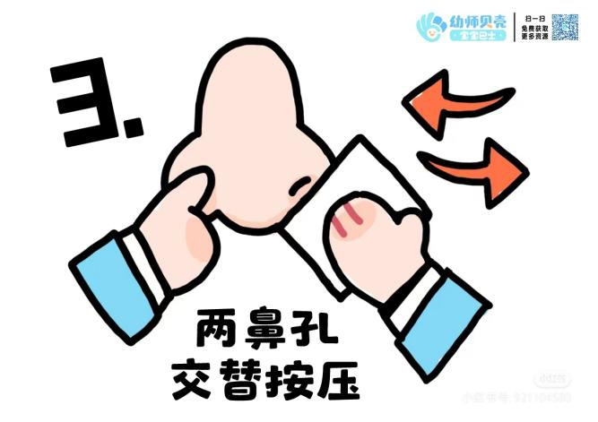 | 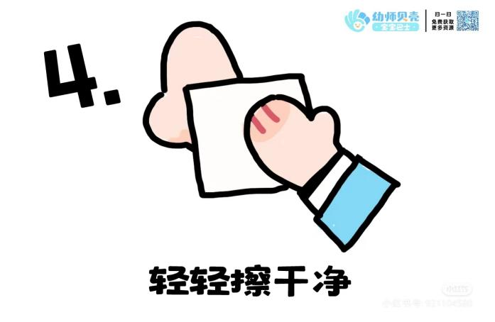

随着气温的逐渐下降，幼儿陆续有流鼻涕的现象。本次活动主要通过学习擦鼻涕的方法：尝试抽纸巾，用纸巾包住拖出来的鼻涕，交替按压鼻孔的方式，逐步养成流鼻涕及时用纸巾擦干净的好习惯。
- 生活自理2《我会擦桌子》
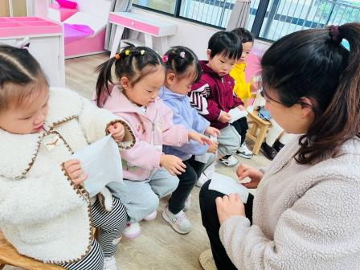 | 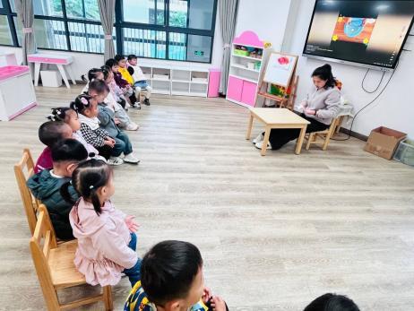 | 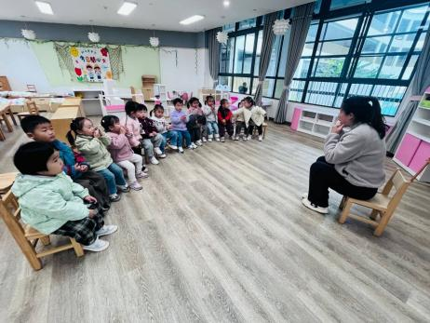
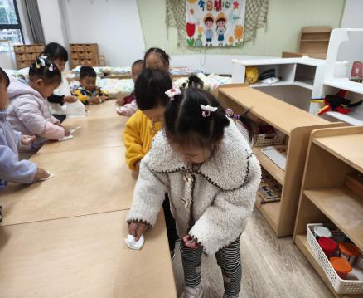 | 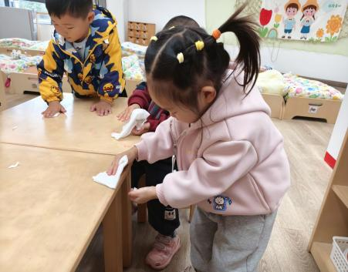 | 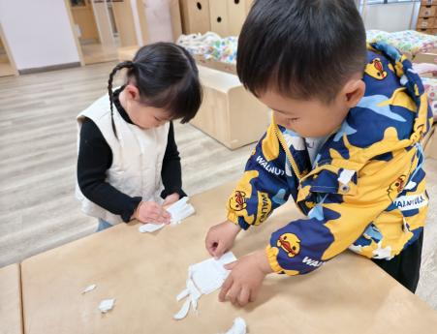
《我来擦桌子》 主要引导了解擦桌子的方法：首先将毛巾堆叠至合适大小，然后尝试一手握毛巾，一手变小碗，顺着一个方向将桌上的垃圾全部擦进“小碗”里，最后扔进垃圾桶。学习擦桌子的正确方法，练习有秩序地做事情，感受劳动的快乐，养成良好的生活卫生习惯。
三、语言游戏：《手指歌》
大拇指是爸爸，爸爸开车，嘀嘀嘀嘀嘀
食指是妈妈，妈妈洗衣服，唰唰唰唰唰
中指是哥哥，哥哥打电脑，啪啪啪啪啪
无名指是姐姐，姐姐爱跳舞，啦啦啦啦啦
小拇指就是我，我会拍皮球，啪啪啪啪啪
四、运动：钻山洞、跷跷板
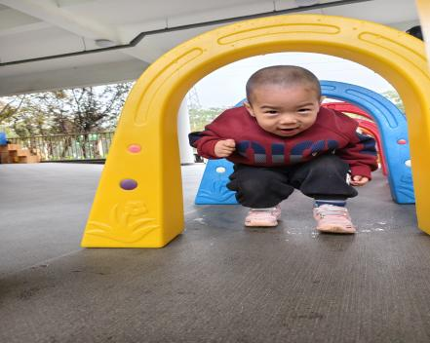 | 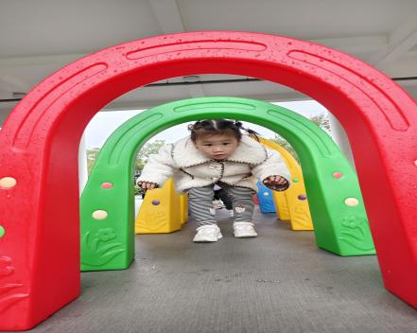 | 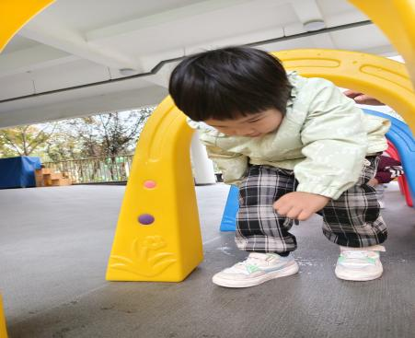
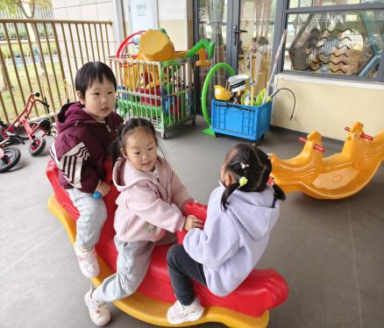 | 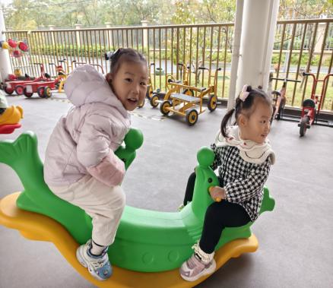 | 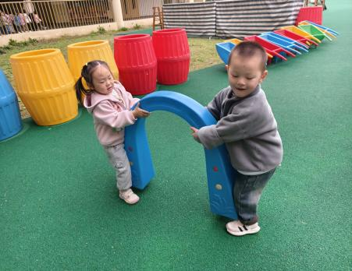
今天我们将拱形器械排成一列纵队，鼓励幼儿用弯腰屈膝的方式钻山洞，培养幼儿身体协调、钻的能力。最后，我们的拱形山洞由宝宝们自己送回家，有的还能一起合作送玩具回家呢，不仅锻炼了手部肌肉能力、合作能力，也逐步培养起整理习惯了哦，棒棒哒！
五、餐点
今日早点：鲜牛奶、徐福记小丸煎饼
蛋糕今日午餐：花色炒饭 、莲藕百叶老鹅汤
今日午点：鲜肉小馄饨、甜橙、哈密瓜
六、温馨提示
1.以上照片只是部分，不代表全部，更多精彩瞬间请移步QQ相册哈。
2.汗背巾提前在家垫好入园，并带一块干净来园替换哦。
3.气温逐渐下降，为防止皴裂，可以带一瓶宝宝霜入园哦。

